平成24年12月4日（火）  大阪府河川整備審議会  第1回治水専門部会 | 資料  3-2

『今後の治水対策の進め方』
補足資料
（素案）

平成２４年１２月

本書は、『今後の治水対策の進め方』（平成22年6月）に基づいた、個々の河川に対する今後の治水対策の進め方の議論を通じ、直面した課題に対する基本的な対処方針を示すことで、府域の他河川の議論に資することを目的としたものである。
なお、『今後の治水対策の進め方』は大筋の考え方を示したものであり、個々の議論を通じての課題やその基本的な対処方針が示されれば、これを補足するものとして、その都度、内容を補強するものとする。

目 次

１．人的被害が発生しない場合の治水対策のあり方・・・・・・・・・・・・・・・・１
審議された河川 | 大和川水系西除川ブロック
審議された部会 | H24.8.1 | 平成24年度大阪府河川整備委員会  第2回治水専門部会
審議された部会 | H24.9.13 | 平成24年度大阪府河川整備委員会  第3回治水専門部会

１．人的被害が発生しない場合の治水対策のあり方

表1 「今後の治水対策の進め方」（平成22年6月）補足説明の対象箇所
ページ | 「今後の治水対策の進め方」（平成22年6月）における関連表現
P8 | 時間雨量50ミリ（1/10年確率雨量程度）への対応は、家屋への被害が想定される府域の全ての河川で治水施設により最低限確保するものとする。
P14 | 治水施設の整備については、下流からの河川改修を原則としつつ、流域の状況および地先の危険度評価に応じて、人命を守ることを最優先とした柔軟な整備（部分的改修）を実施していく。
P15 | 図-14 当面の治水目標の設定フロー

(1)基本的な考え方
今後20～30年を目途とした当面の期間においては、「人命を守ることを最優先とする基本的な理念」のもと、浸水リスク※を伴う家屋を有する区間を最優先とし、家屋のない田畑等の区間に関しては、治水対策の対象として優先順位を低くすることを基本とする。
ただし、家屋のない田畑等の区間においても、浸水リスク※を伴う場合は、将来にわたって人的被害を抑制すべく、府民への洪水リスク周知徹底による、当該区間への家屋立地を回避するような土地利用の緩やかな誘導、さらには市町村と連携し、仮に家屋立地に至っても、高床化や地盤嵩上げ等の建築指導を行う。

※浸水リスク：時間雨量50mm程度での床下浸水、かつ、少なくとも65mm程度での床上浸水するリスク

また、この基本的な考え方に伴い、今後20～30年を目途とした当面の期間においては、治水対策の対象を家屋等への被害が想定される区間を最優先に設定することから、当面の治水目標の設定フロー図において、以下のとおり補足する（図1-1）。

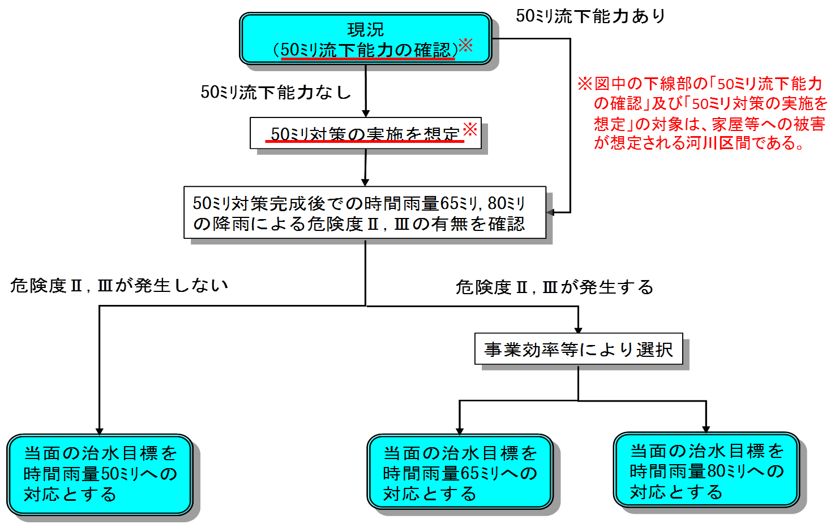

図1-1 当面の治水目標の設定フロー

(2)応用事例
「下流区間は市街地エリア、中流区間は家屋のない田畑等のエリア、上流区間は家屋が点在するエリア」といった場合の治水対策の考え方

従来、大阪府では、河川に対して、背後の土地利用状況を勘案し、原則、家屋が連担するなど市街化が展開された区間を改修対象とし、山間部等の土地利用が発展していない区間に関しては、改修対象外としてきた。
一方、『今後の治水対策の進め方』では、「人命を守ることを最優先とする基本的な理念」のもと、浸水被害実績等のない限り、対象としてこなかった最上流部の家屋が点在する区間においても、浸水リスク※が確認されれば、治水対策の対象区間と位置付けることとした。
こうしたことから、下流から上流に至るまでの各区間の治水対策の優先順位に関して、次に示す２つの条件（条件①及び条件②）を満たすことにより、
優先順位1位 ：下流区間（市街地エリア）
優先順位2位 ：上流区間（家屋が点在するエリア）
優先順位3位 ：中流区間（家屋のない田畑等のエリア）
と設定する（図1-2）。
なお、これら２つの条件を満たさない場合には、各区間の治水対策の優先順位に関して再検証する。
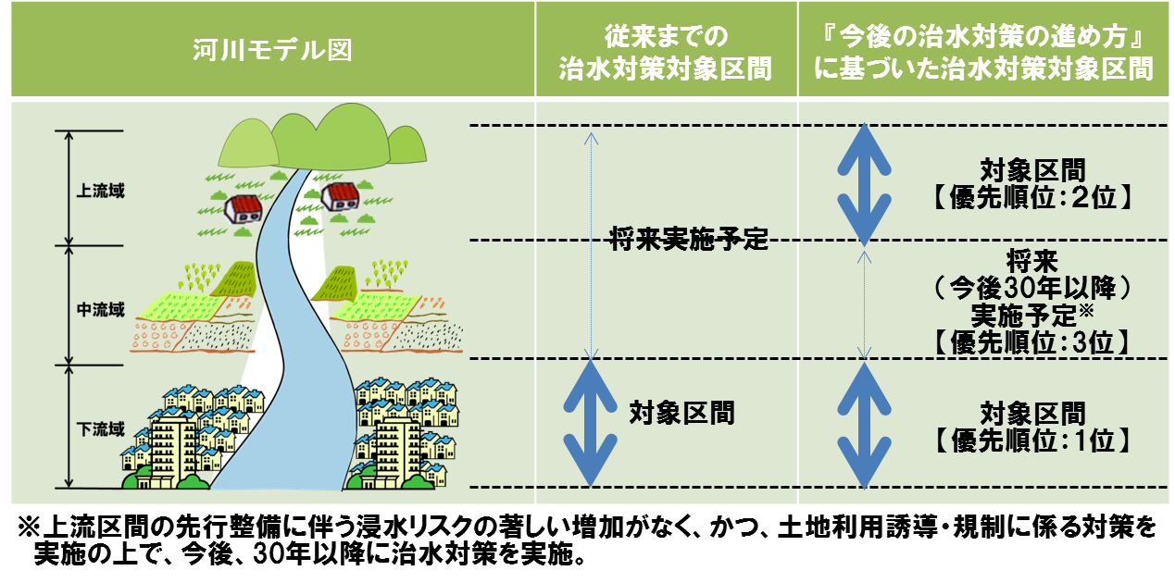

図1-2 治水対策の対象区間について

条件① ：浸水被害の変化に対する評価
「全区間において未対策にある場合の中流区間における被害状況」と「下流及び上流区間を対策後の中流区間における被害状況」を比較することで、浸水被害の変化を評価し、中流区間において浸水被害の著しい増加が生じにくい治水対策を実施する。（図1-3）
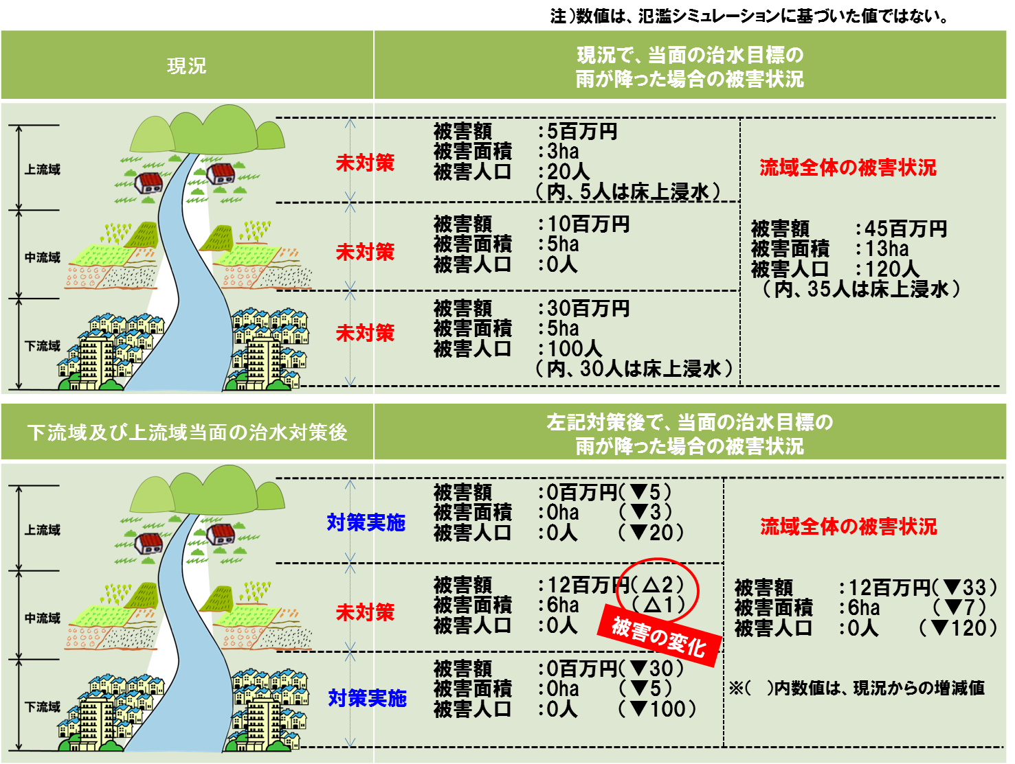
また、「下流及び中流区間の対策後における全河川での被害状況」及び「下流及び上流区間の対策後における全河川での被害状況」を比較し、河川トータルの浸水被害がより小さなシナリオをもって、流域全体の治水安全性の向上を進めることを考慮する。（図1-4）

図1-3 浸水被害の変化の評価について（イメージ図）
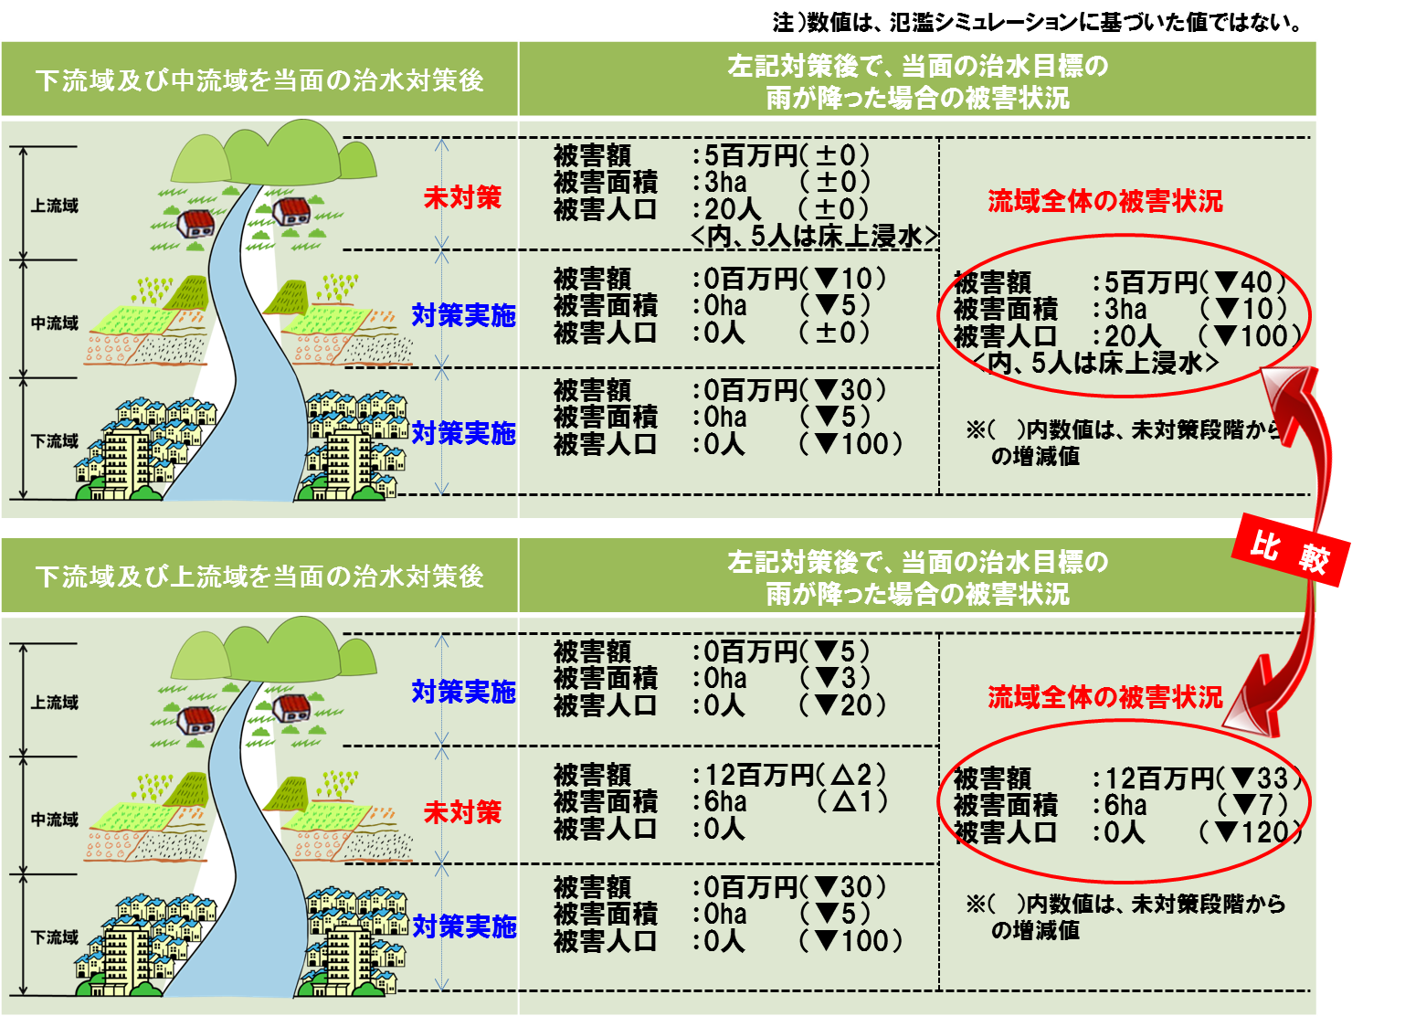

図1-4 河川トータルでの浸水被害の比較評価について（イメージ図）

条件② ：土地利用誘導・規制に係る対策
中流、上流区間において、将来にわたって人的被害を抑制すべく、府民への洪水リスク周知徹底による、当該区間への家屋立地を回避するような土地利用の緩やかな誘導、さらには市町村と連携し、仮に家屋立地に至っても、高床化や地盤嵩上げ等の建築指導を行う。

